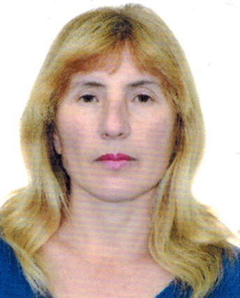
Няня
Грицко Сильвия Алексеевна

Дата рождения | 30.08.1964 г. 50 лет
Прописка | Молдова
Фактическое место  проживания | Истринский р-н.
Семейное положение | Замужем, сын, дочь- студенты
Образование | Среднее – специальное (медицинское), детская медсестра  Медсестра на участке 8 лет.  Медсестра в хирургическом отд.-8 лет
Опыт работы | Опыт работы в семьях 8 лет  2006 г.- 2009 г. Няня мальчику от 5 мес. и девочке от 5 лет.  Ребенок на искусственном вскармливании.  Родители работали.  2009г.- 2011г. Истринский р-н. Няня ребенку от 9 мес. до 3 лет.  Родители работали.  2012 г. Истринский р-н. Няня ребенку от 6 мес.  Полный уход и развитие по возрасту.  2012-2014 гг. Няня ребенку от 1года до 3 лет.
Профессиональные  навыки | Уход за новорожденным.  Полный уход и развитие. Кормление, прикорм, купание, массаж, прогулки, уход за детскими вещами, игрушками, приготовление детской пищи.  Приучение к горшку.  Уход за детьми, присмотр, приучение к режиму дня.  Приучение к режиму дня.  Обучение счету, лепка, рисование.  Знакомство с окружающим миром.
Дополнительная информация | Аккуратная, доброжелательная, уравновешенная

